**“云流转”土地700多万亩 交易金额逾80亿元 看看昌吉州农村综合产权交易平台有**

天山网讯（记者 盖有军 通讯员 王薇报道）“今年通过农村综合产权交易平台竞价交易，我们村3000亩耕地的土地流转费比过去翻了一番，每年多收入了90万元。” 3月2日，说起今年村里土地流转的事，奇台县西地镇西地村党委书记、村委会主任李炬军脸上挂满了笑容。

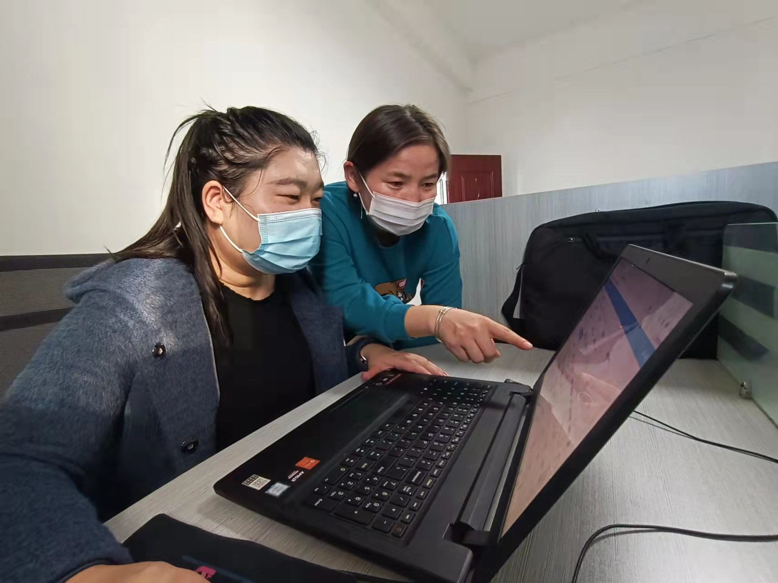

         2022年3月2日，工作人员在昌吉州农村综合产权交易平台上登记审核土地流转数据。王薇摄

　　今年2月22日，奇台县西地镇西地村3000亩耕地承包经营权转让项目，通过昌吉回族自治州农村综合产权交易平台竞价流转，最终成交价达到每亩每年600元，竞标人一次性支付7年土地流转费，共计1260万元。

　　李炬军介绍，近几年不少村民外出务工，将土地流转给种植大户，每亩每年流转费大约300元左右，流转价格较低，且每次支付一年的费用，村民们无法进行大规模的生产投资。2021年9月，西地村将这3000亩耕地的流转信息上传至昌吉州农村综合产权交易平台后，吸引了14名竞标人参与竞拍。每亩最终成交的价格，比过去增加了一倍，村民们都很满意。

　　西地村村民吴永清说：“今年我家的20多亩土地流转后，一年有1万多元的收入。土地流转后，我在村里的合作社打工，合计一年收入能有5万多元。”

　　昌吉回族自治州农村综合产权交易中心总经理朱衷卫介绍说，昌吉州是农业大州。近年来，随着农村外出务工人员增多，农村土地流转数量不断增加，随之出现的土地流转供需不对称、交易不规范、无法实现溢价等的问题也日益突出，深化改革显得尤为迫切与重要。

　　“自2017年底以来，随着昌吉州农村综合产权交易平台的建立和全面应用，用大数据盘活了人、地、钱三要素，促进了农村生产要素的合理配置，催生和培育了大量新型经营主体，推动农业生产从零散化向规模化、集约化、标准化转变，为乡村振兴注入了动力与活力。” 朱衷卫说。

　　据朱衷卫介绍，通过昌吉州农村综合产权交易平台，将全州农村土地基础信息、权属信息、流转信息、交易信息和综合服务融为一体，使全州农村土地交易行为全程处于平台监管之下，能够有效增强土地交易行为的便利性和规范性，减少纠纷隐患。

　　从2017年底至2022年2月，通过农村综合产权交易中心，全州累计实现网上流转登记农村土地面积超过700万亩，交易金额逾80亿元。此外，依托该平台，昌吉州还探索实施了全国农村土地承包经营权抵押贷款试点。截至目前，全州实现经营权抵押贷款7.5亿元。